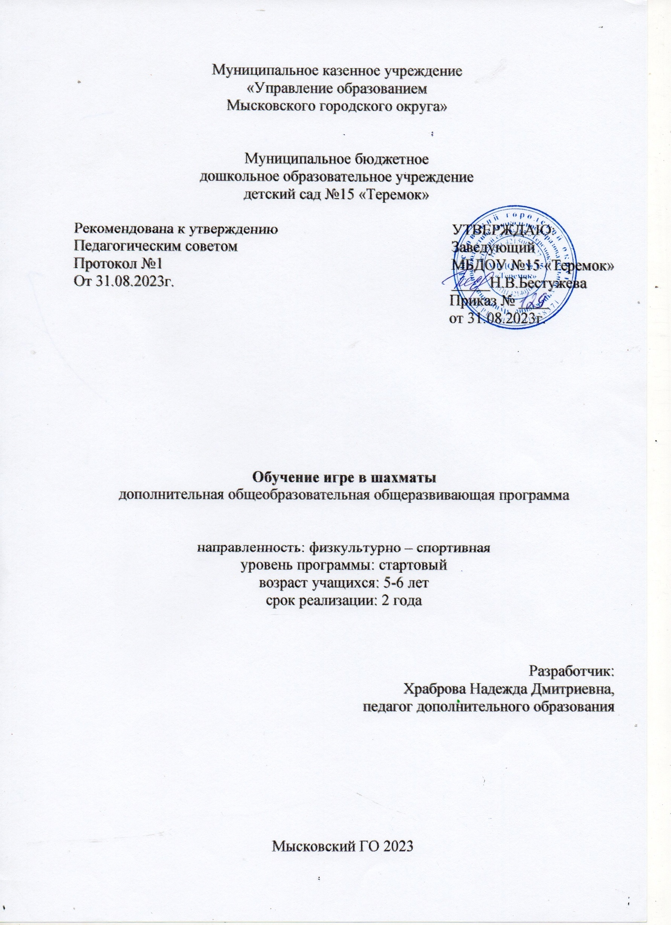 «Управление образованием

**Содержание**

|  |  |
| --- | --- |
| Раздел 1 «Комплекс основных характеристик программы» | 3 |
| * 1. Пояснительная записка | 3 |
| * 1. Программа первого года обучения | 9 |
| * + 1. Учебно-тематический план первого года обучения | 10 |
| * + 1. Содержание программы первого года обучения | 11 |
| * 1. Программа второго года обучения | 13 |
| * + 1. Учебно-тематический план второго года обучения | 14 |
| * + 1. Содержание программы второго года обучения | 15 |
| Раздел 2 «Комплекс организационно-педагогических условий» | 18 |
| 2.1. Методическое обеспечение программы | 18 |
| 2.2. Список литературы | 21 |
| Приложение 1. Дидактические игры и игровые задания | 23 |
| Приложение 2. Оценочные материалы | 26 |
| Приложение 3. Календарный учебный график | 34 |

**РАЗДЕЛ 1 «Комплекс основных характеристик программы»**

**1.1. Пояснительная записка**

***Направленность программы***

Дополнительная общеобразовательная общеразвивающая программа «Обучение игре в шахматы», модифицированная, реализуется в соответствии с физкультурно-спортивной направленностью образования, разработана на основе программ «Шахматы, первый год» И.Г.Сухина, «Шахматы, второй год» И.Г.Сухина. Программа направлена на формирование личностного развития ребенка 5-7 лет посредством вовлечения его в интеллектуально-спортивную среду путем знакомства с шахматным искусством.

Программа составлена в соответствии с нормативными документами:

1. Закон Российской Федерации «Об образовании» (Федеральный закон от 29 декабря 2012 г. № 273-ФЗ);
2. Концепция развития дополнительного образования детей до 2030г. (Распоряжение Правительства РФ от 4 марта 2022 г. № 678-р);
3. Приказ Министерства просвещения РФ от 27 июля 2022 № 629 « Об утверждении порядка организации и осуществления образовательной деятельности по дополнительным общеобразовательным программам»;
4. Постановление Главного государственного санитарного врача РФ 28 сентября 2020 года № 28 «Об утверждении санитарных правил СП 2.4.3648-20 "Санитарно-эпидемиологические требования к организациям воспитания и обучения, отдыха и оздоровления детей и молодежи".
5. Государственная программа РФ «Развитие образования» на 2018 - 2025 гг. (постановление Правительства Российской Федерации от 26 декабря 2017 г. № 1642);
6. Письмо Министерства образования и науки РФ от 18.11.2015 № 09-3242 «Методические рекомендации по проектированию дополнительных общеразвивающих программ (включая разноуровневые программы)
7. Профессиональный стандарт «Педагог дополнительного образования детей и взрослых» (Приказ Минтруда и соц. защиты РФ от 22 сентября 2021 г. N 652н);
8. Локальные акты ОО ДОД: Устав, Учебный план, Правила внутреннего трудового распорядка, инструкции по технике безопасности.

* Положение о дополнительной общеобразовательной общеразвивающей программе
* Положение о входном, текущем, промежуточной итоговой аттестации (контроле)
* Положение о режиме занятий обучающихся
* Положение об индивидуальном учебном плане работы с обучающимися
* Положение о проведении Педагогического мониторинга
* Положение об электронном обучении и использовании дистанционных образовательных технологий при реализации ДООП.
* Стратегия развития воспитания в Российской Федерации до 2025 года (распоряжение Правительства РФ от 29.05.2015 N 996-р);
* Федеральный закон от 31.07.2020 № 304-ФЗ "О внесении изменений в Федеральный закон "Об образовании в Российской Федерации" по вопросам воспитания обучающихся".
* Письмо Минпросвещения России от 15.04.2022 №СК-295/06 "Об использовании государственных символов Российской Федерации".
* Письмо Минобрнауки РФ от 14.12 2015 г. № 09-3564 «О внеурочной деятельности и реализации дополнительных общеобразовательных программ» (вместе с «Методическими рекомендациями по организации внеурочной деятельности и реализации дополнительных общеобразовательных программ»).

***Актуальность***

Шахматы развивают память и внимание, учат планировать и добиваться целей, помогают сформировать у ребенка самостоятельное мышление и чувство ответственности за принимаемые решения. Ребенок, который занимается шахматами, со временем становится самокритичнее, приучается бороться до конца и не унывать при неудачах, когда проигрывает партию. Игра в шахматы самым благоприятным образом влияет на развитие математических способностей. Не случайно дети, которые рано научились играть в шахматы, в школе показывают хорошие результаты по математике и другим точным наукам.

***Педагогическая целесообразность*** данной программы состоит в том, что она направлена на организацию содержательного досуга обучающихся, удовлетворение их потребностей в активных формах познавательной деятельности.

***Цель и задачи программы***

***Цель программы:*** развитие личности ребенка старшего дошкольного возраста, его интеллектуальных, творческих способностей посредством обучения игре в шахматы.

***Задачи:***

**1.Обучающие:**

* познакомить детей с первоначальными понятиями и основными правилами шахматной игры;
* дать детям общие сведения об элементах игры в шахматы;
* познакомить детей с тактическими приёмами, применяемыми в шахматной партии.

**2.Воспитательные:**

* воспитывать в ребенке уверенность в своих силах, стойкий характер;
* прививать ребенку культуру общения.

**3.Развивающие:**

* развивать творческие способности, память, внимание ребенка;
* тренировать у детей логическое мышление.

***Отличительные особенности программы:***

- широкое использование в учебном процессе игры на фрагментах шахматной доски;

- применение нестандартных дидактических заданий и игр;

- использование игровых положений с ограниченным количеством фигур;

- «Игры на уничтожение» - фигура против фигуры***.***

***Адресат программы:***

воспитанники старшей и подготовительной к школе групп (возраст 5-7 лет).

***Возрастные особенности:***

Головной мозг у детей дошкольного возраста заканчивает свое анатомическое формирование; развивается образное мышление; активизируется внимание, оно становится произвольным; появляется способность управлять своим поведением; активизируются процессы сначала произвольного, потом преднамеренного запоминания.

Научные исследования, проводимые ведущими отечественными психолого-педагогическими школами, рекомендуют детям в возрасте 4-5 лет осваивать образно-символический материал, в 5-6 лет добавлять к нему нормативно-знаковый, а в подготовительной группе (6-7 лет) все типы с более сложным содержанием. В соответствии с этими рекомендациями дидактические материалы программы разрабатываются согласно возрастным особенностям дошкольников.

***Уровень программы*** – стартовый.

***Объем и срок освоения программы:***

Срок реализации программы – 2 года, объем – 72 часа.

Первый год обучения – 36 часов.

Второй год обучения – 36 часов.

***Формы и режим занятий:***

Форма обучения – очная.

Занятия проводятся по подгруппам (10-12 детей) 1 раз в неделю.

Продолжительность занятий: в старшей группе - 25 мин, в подготовительной - 30 мин.

***Для реализации программы используются следующие формы обучения:***

индивидуальная, подгрупповая, групповая (фронтальная).

* *Дидактические игры и игровые задания.*

Такие игры и задания развивают у детей логическое мышление, приучают рассуждать нестандартно, находить выход из сложных ситуаций.

* *Практическая игра.*

Любая игра, а тем более спортивная, невозможна без тренировки, без практики. Только на практике ребенок сможет приобрести навыки в применении тех тактических приемов и операций, которые он изучил.

* *Турнир.*

Шахматы – это спорт. Любой спорт невозможен без соревнований. Соревновательный момент необходим, т. к. закаляет характер, волю, воспитывает у ребенка целеустремленность.

* *Самостоятельное решение заданий.*

Решение заданий развивает у ребенка позиционное зрение, без которого нет красивой игры и высокого результата.

***Занятия строятся на дидактических принципах:***

* от простого к сложному, от известного к неизвестному, от частного к общему;
* наглядность: ярко, занимательно, с новизной;
* переход от одной темы к другой только после усвоения материала большинством обучающихся (с чувством меры, установкой на систематичность и последовательность изучения);
* приоритет практических занятий над теоретическими.

***Для реализации программы используются следующие методы:***

* 1. **Словесный метод**.
* рассказ;
* диагностическое интервью;
* опрос;
* объяснение.

2. **Наглядный, или демонстрационный метод**. Наглядность присутствует во многих формах организации занятий. При изложении учебного материала руководитель кружка пользуется демонстрационной доской и другими наглядными пособиями, сочетая при этом наглядность со словесным объяснением.

3. **Проблемный метод обучения**. И при объяснении нового материала, и при повторении, закреплении перед детьми ставится проблема, задача и предлагается найти варианты или единственно возможный путь ее решения. Это развивает логическое мышление ребенка, воспитывает в нем целеустремленность, учит находить выход из сложных, запутанных ситуаций.

4. **Практический метод**. Шахматы – это игра. Поэтому собственно игра, практика имеет наибольшее значение для совершенствования шахматиста, где он может использовать различные приемы шахматной тактики, проявить свое воображение и изобретательность:

* упражнения (обучение начинается с простых упражнений с постепенным усложнением их; используется сменяемость упражнений с образцом правильного выполнения);
* дидактические игры и задания;
* решение учебной задачи.

***Планируемые результаты освоения программы и система оценивания***

*К концу 1 года обучения воспитанник будет знать:*

* начальное расположение фигур;
* названия фигур, их ходы, правила взятия;
* расположение доски, горизонтали, вертикали, диагонали, центр, края доски;
* цель игры;
* правила выполнения рокировки;
* превращение пешек;
* понятие дебюта;
* шах, мат, пат.

*К концу 1 года обучения воспитанник будет уметь:*

* располагать правильно доску между партнерами;
* правильно расставлять фигуры в начальном положении;
* ставить шах, мат;
* правильно выполнять рокировку;
* правильно выполнять превращение пешки;
* правильно разыгрывать дебют.

*К концу 2 года обучения воспитанник будет знать:*

* историю развития шахмат;
* шахматную нотацию;
* ценность шахматных фигур.

*К концу 2 года обучения воспитанник будет уметь:*

* ставить мат одинокому королю двумя ладьями, ферзем и королем, ладьей и королем;
* решать задачи на мат в один или два хода;
* проводить пешку в ферзи;
* разыгрывать комбинации на вечный шах.

***Система оценивания*** – текущий контроль (опрос, дидактические игры и задания, самостоятельное выполнение заданий), итоговый контроль (сеанс одновременной игры, турнир).

**1.2. Программа первого года обучения**

***Цель:*** развитие личности ребенка старшего дошкольного возраста, его интеллектуальных, творческих способностей посредством обучения игре в шахматы.

***Задачи:***

**1.Обучающие:**

* познакомить детей с первоначальными понятиями и основными правилами шахматной игры;
* дать детям общие сведения об элементах игры в шахматы;
* познакомить детей с принципами игры в дебюте.

**2.Воспитательные:**

* воспитывать в ребенке уверенность в своих силах, стойкий характер;
* прививать ребенку культуру общения.

**3.Развивающие:**

* развивать творческие способности, память, внимание ребенка;
* тренировать у детей логическое мышление.

**1.2.1. Учебно-тематический план первого года обучения**

|  |  |  |  |  |  |
| --- | --- | --- | --- | --- | --- |
| №  п/п | Наименование разделов и тем | Количество часов | | | Формы контроля |
| Всего | Теория | Практика |
| 1 | Вводное занятие | 1 | 1 | - | Опрос |
| 2 | Легенды и сказания о возникновении шахмат | 1 | 1 | - | Опрос |
| 3 | Шахматная доска | 3 | 1 | 2 | Опрос.  Дидактические игры и задания |
| 4 | Шахматные фигуры | 4 | 2 | 2 | Опрос.  Дидактические игры и задания.  Самостоятельное выполнение заданий |
| 5 | Начальная расстановка фигур | 3 | 1 | 2 | Опрос.  Дидактические игры и задания. |
| 6 | Ходы и взятие фигур | 12 | 5 | 7 | Опрос.  Дидактические игры и задания.  Самостоятельное выполнение заданий |
| 7 | Цель шахматной партии | 5 | 1 | 4 | Опрос.  Самостоятельное выполнение заданий |
| 8 | Игра всеми фигурами из начального положения | 6 | 2 | 4 | Опрос.  Самостоятельное выполнение заданий |
| 9 | Итоговое занятие | 1 | - | 1 | Сеанс одновременной игры. |
|  | Итого | 36 | 14 | 22 |  |

**1.2.2. Содержание программы первого года обучения**

**1. Вводное занятие**

*Теория.* Знакомство с программой. Режим занятий. Необходимое оборудование. Правила поведения на занятиях.

**2. Легенды и сказания о возникновении шахмат.**

*Теория.* Шахматы и шахматная игра. Легенды о происхождении шахмат.

**3. Шахматная доска.**

*Теория.* Шахматная доска. Белые и черные поля. Чередование белых и черных полей на шахматной доске. Шахматная доска и шахматные поля квадратные. Расположение доски между партнерами. Горизонтальная линия. Количество полей в горизонтали. Количество горизонталей на доске. Вертикальная линия. Количество полей в вертикали. Количество вертикалей на доске. Чередование белых и черных полей в горизонтали и вертикали. Диагональ. Отличие диагонали от горизонтали и вертикали. Количество полей в диагонали. Большая белая и большая черная диагонали. Короткие диагонали. Центр. Форма центра. Количество полей в центре.

*Практика.* Дидактические игры «Вертикаль», «Горизонталь», «Диагональ».

**4. Шахматные фигуры.**

*Теория.* Фигуры белые и черные. Ладья, слон, ферзь, конь, пешка, король.

*Практика.* Дидактические игры «Волшебный мешочек», «Угадай-ка», «Что общего?» и др.

**5. Начальная расстановка фигур.**

*Теория.* Начальное положение (начальная позиция); расположение каждой из фигур в начальной позиции; правило «ферзь любит свой цвет»; связь между горизонталями, вертикалями, диагоналями и начальной расстановкой фигур.

*Практика.* Дидактические игры «Мешочек», «Да и нет» др.

**6. Ходы и взятие фигур.**

*Теория.* Правила хода и взятия каждой из фигур.

ЛАДЬЯ. Место ладьи в начальном положении. Ход ладьи, взятие.

СЛОН. Место слона в начальном положении. Ход слона, взятие. Белопольные и чернопольные слоны. Разноцветные и одноцветные слоны. Качество. Легкая и тяжелая фигура.

ФЕРЗЬ. Место ферзя в начальном положении. Ход ферзя, взятие. Ферзь – тяжелая фигура.

КОНЬ. Место коня в начальном положении. Ход коня, взятие. Конь – легкая фигура.

ПЕШКА. Место пешки в начальном положении. Ладейная, коневая, слоновая, ферзевая, королевская пешка. Ход пешки, взятие. Взятие на проходе. Превращение пешки.

КОРОЛЬ. Место короля в начальном положении. Ход короля, взятие. Короля не бьют, но и под бой его ставить нельзя.

*Практика.* «Игра на уничтожение», дидактические игры «Один в поле воин», «Лабиринт», «Битва часовых», «Атака, еще раз атака», «Двойной удар», «Ограничение подвижности».

**7. Цель шахматной партии.**

*Теория.* Шах, мат, пат, ничья, мат в один ход, длинная и короткая рокировка и ее правила.

ШАХ. Шах ферзем, ладьей, слоном, конем, пешкой. Защита от шаха.

MAT. Цель игры. Мат ферзем, ладьей, слоном, конем, пешкой.

НИЧЬЯ, ПАТ. Отличие пата от мата. Варианты ничьей. Примеры на пат.

РОКИРОВКА. Длинная и короткая рокировка. Правила рокировки.

*Практика.* Дидактические игры: «Шах – не шах», «5 шахов», «Защита от шаха», «Мат – не мат», «Первый шах», «Рокировка».

**8. Игра всеми фигурами из начального положения.**

*Теория.* Основные принципы разыгрывания дебюта. Демонстрация коротких партий.

*Практика.* Игра всеми фигурами из начального положения. Дидактические игры «Два хода» и др.

**9. Итоговое занятие.**

*Практика*. Повторение программного материала в форме сеанса одновременной игры.

**1.3. Программа второго года обучения**

***Цель:*** развитие личности ребенка старшего дошкольного возраста, его интеллектуальных, творческих способностей посредством обучения игре в шахматы.

***Задачи:***

**1.Обучающие:**

* познакомить детей с шахматной нотацией;
* дать детям сведения о ценности шахматных фигур;
* научить детей решать задачи на мат в один или два хода;
* научить детей ставить мат одинокому королю.

**2.Воспитательные:**

* воспитывать в ребенке уверенность в своих силах, стойкий характер;
* прививать ребенку культуру общения.

**3.Развивающие:**

* развивать творческие способности, память, внимание ребенка;
* тренировать у детей логическое мышление.

**1.3.1. Учебно-тематический план второго года обучения**

|  |  |  |  |  |  |
| --- | --- | --- | --- | --- | --- |
| №  п/п | Наименование разделов и тема | Количество часов | | | Формы контроля |
| Всего | Теория | Практика |
| 1 | Вводное занятие | 2 | 1 | 1 | Опрос.  Дидактические игры. |
| 2 | История развития шахмат | 1 | 1 | - | Опрос |
| 3 | Шахматная нотация | 2 | 1 | 1 | Опрос.  Самостоятельное выполнение заданий |
| 4 | Ценность шахматных фигур | 4 | 1 | 3 | Опрос.  Дидактические игры. |
| 5 | Техника матования одинокого короля | 4 | 1 | 3 | Опрос.  Дидактические игры и задания.  Самостоятельное выполнение заданий |
| 6 | Достижение мата без жертвы материала | 4 | 1 | 3 | Опрос.  Дидактические игры и задания.  Самостоятельное выполнение заданий |
| 7 | Шахматная комбинация | 6 | 2 | 4 | Опрос.  Дидактические игры и задания.  Самостоятельное выполнение заданий |
| 8 | Комбинации, ведущие к достижению материального перевеса | 6 | 2 | 4 | Опрос.  Дидактические игры и задания.  Самостоятельное выполнение заданий |
| 9 | Комбинации для достижения ничьей | 2 | 1 | 1 | Опрос.  Дидактические игры и задания.  Самостоятельное выполнение заданий |
| 10 | Типичные комбинации в дебюте | 4 | 1 | 3 | Опрос.  Дидактические игры и задания.  Самостоятельное выполнение заданий |
| 11 | Итоговое занятие | 1 | - | 1 | Шахматный турнир |
|  | Итого | 36 | 12 | 24 |  |

**1.3.2. Содержание программы второго года обучения**

**1. Вводное занятие.**

*Теория.* Поля, горизонталь, вертикаль, диагональ, центр. Ходы шахматных фигур. Шах, мат, пат. Начальное положение. Рокировка. Взятие на проходе. Превращение пешки. Варианты ничьей. Общие рекомендации о принципах разыгрывания дебюта.

*Практика.* Игровая практика (игра всеми фигурами из начального положения). Задания на мат в один ход. Демонстрация коротких партий. Дидактические игры и задания «Две фигуры против целой армии», «Убери лишние фигуры», «Ходят только белые», «Неотвратимый мат». Игровая практика.

**2. История развития шахмат.**

*Теория.* Рождение шахмат. От чатуранги к шатранджу. Шахматы в Европе.

**3. Шахматная нотация.**

*Теория.* Обозначение горизонталей и вертикалей, полей, шахматных фигур. Краткая и полная шахматная нотация. Запись шахматной партии. Запись начального положения.

*Практика.* Дидактические игры и задания: «Назови вертикаль»; «Назови горизонталь»; «Назови диагональ», «Какого цвета поле?», «Кто быстрее», «Вижу цель». Игровая практика.

**4. Ценность шахматных фигур.**

*Теория.* Ценность фигур. Сравнительная сила фигур. Достижение материального перевеса. Способы защиты.

*Практика.* Дидактические игры и задания «Кто сильнее», «Обе армии равны», «Выигрыш материала», «Защита». Игровая практика.

**5. Техника матования одинокого короля.**

*Теория.* Две ладьи против короля. Ферзь и ладья против короля. Король и ферзь против короля. Король и ладья против короля.

*Практика.* Дидактические, игры и задания: «Шах или мат», «Мат или пат», «Мат в один ход», «На крайнюю линию», «В угол», «Ограниченный король» и др. Игровая практика.

**6. Достижение мата без жертвы материала.**

*Теория.* Учебные положения на мат в два хода в дебюте, миттельшпиле и эндшпиле (начале, середине и конце игры). Защита от мата.

*Практика.* Дидактические игры и задания: «Объяви мат в два хода», «Защитись от мата». Игровая практика.

**7. Шахматная комбинация.**

*Теория.* Достижение мата путем жертвы шахматного материала (матовые комбинации). Типы матовых комбинаций: темы разрушения королевского прикрытия, отвлечения, завлечения, блокировки, освобождения пространства, уничтожения защиты и др.

*Практика.* Дидактическое задание «Объяви мат в два хода». Игровая практика.

**8. Комбинации, ведущие к достижению материального перевеса.**

*Теория.* Тема отвлечения. Тема завлечения. Тема уничтожения защиты. Тема связки. Тема освобождения пространства. Тема перекрытия. Тема превращения пешки.

*Практика.* Дидактическое задание «Выигрыш материала». Игровая практика.

**9. Комбинации для достижения ничьей.**

*Теория.* Патовые комбинации. Комбинации на вечный шах.

*Практика.* Дидактическое задание «Сделай ничью». Игровая практика.

**10. Типичные комбинации в дебюте.**

*Теория.* Жертва материала для получения выигрышной позиции.

*Практика.* Дидактическое задание «Проведи комбинацию». Игровая практика.

**11. Итоговое занятие.**

*Практика.* Проведение внутреннего турнира по итогам учебного года.

**РАЗДЕЛ 2 «Комплекс организационно-педагогических условий»**

**2.1. Методическое обеспечение программы**

|  |  |  |  |  |  |
| --- | --- | --- | --- | --- | --- |
| **Название раздела, темы** | **Форма занятий** | **Методы и приёмы обучения** | **Методическое обеспечение** | **Материально-техническое обеспечение** | **Формы подведения итогов** |
| Вводное занятие | Комбиниро  ванное занятие | Словесный (рассказ), практический | [1] | Столы, стулья | Опрос  Дидактические игры |
| Легенды и сказания о возникновении шахмат | Комбиниро  ванное занятие | Словесный (рассказ), практический | [1] | Столы, стулья | Опрос |
| Шахматная доска | Комбиниро  ванное занятие | Словесный (объяснение), наглядный, проблемный, практический | [3], [4]  дидактические материалы | Столы, стулья, демонстрацион. доска, шахматы | Опрос  Дидактические игры и задания |
| Шахматные фигуры | Комбиниро  ванное занятие | Словесный (объяснение), наглядный, проблемный, практический | [3], [4]  дидактические материалы | Столы, стулья, демонстрацион. доска, шахматы | Опрос  Дидактические игры и задания  Самостоятельное выполнение заданий |
| Начальная расстановка фигур | Комбиниро  ванное занятие | Словесный (объяснение), наглядный, проблемный, практический | [3], [4]  дидактические материалы | Столы, стулья, демонстрацион. доска, шахматы | Опрос  Дидактические игры и задания |
| Ходы и взятие фигур | Комбиниро  ванное занятие | Словесный (объяснение), наглядный, проблемный, практический | [3], [4]  дидактические материалы | Столы, стулья, демонстрацион. доска, шахматы, фрагмент напольной доски | Опрос  Дидактические игры и задания  Самостоятельное выполнение заданий |
| Цель шахматной партии | Комбиниро  ванное занятие | Словесный (объяснение), наглядный, проблемный, практический | [3], [4]  дидактические материалы | Столы, стулья, демонстрацион. доска, шахматы | Опрос  Дидактические игры и задания  Самостоятельное выполнение заданий |
| Игра всеми фигурами из начального положения | Комбиниро  ванное занятие | Словесный (объяснение), наглядный, проблемный, практический | [3], [4]  дидактические материалы | Столы, стулья, демонстрацион. доска, шахматы | Опрос  Дидактические игры и задания  Самостоятельное выполнение заданий |
| Итоговое занятие | Комбиниро  ванное занятие | Словесный (объяснение), практический |  | Столы, стулья, шахматы | Сеанс одновременной игры, турнир |
| История развития шахмат | Комбиниро  ванное занятие | Словесный (рассказ), практический | [1] | Столы, стулья, шахматы | Опрос  Дидактические игры |
| Шахматная нотация | Комбиниро  ванное занятие | Словесный (объяснение), наглядный, практический | [5], [6]  дидактические материалы | Столы, стулья, демонстрацион. доска, шахматы, ручки, листы бумаги | Опрос  Самостоятельное выполнение заданий |
| Ценность шахматных фигур | Комбиниро  ванное занятие | Словесный (объяснение), наглядный, проблемный, практический | [5], [6]  дидактические материалы | Столы, стулья, демонстрацион. доска, шахматы | Опрос  Дидактические игры и задания |
| Техника матования одинокого короля | Комбиниро  ванное занятие | Словесный (объяснение), наглядный, проблемный, практический | [5], [6]  дидактические материалы | Столы, стулья, демонстрацион. доска, шахматы | Опрос  Самостоятельное выполнение заданий |
| Достижение мата без жертвы материала | Комбиниро  ванное занятие | Словесный (объяснение), наглядный, проблемный, практический | [5], [6]  дидактические материалы | Столы, стулья, демонстрацион. доска, шахматы | Опрос  Дидактические игры и задания  Самостоятельное выполнение заданий |
| Шахматная комбинация | Комбиниро  ванное занятие | Словесный (объяснение), наглядный, проблемный, практический | [5], [6]  дидактические материалы | Столы, стулья, демонстрацион. доска, шахматы | Опрос  Дидактические игры и задания  Самостоятельное выполнение заданий |
| Комбинации, ведущие к достижению материального перевеса | Комбиниро  ванное занятие | Словесный (объяснение), наглядный, проблемный, практический | [5], [6]  дидактические материалы | Столы, стулья, демонстрацион. доска, шахматы | Опрос  Дидактические игры и задания  Самостоятельное выполнение заданий |
| Комбинации для достижения ничьей | Комбиниро  ванное занятие | Словесный (объяснение), наглядный, проблемный, практический | [5], [6]  дидактические материалы | Столы, стулья, демонстрацион. доска, шахматы | Опрос  Дидактические игры и задания  Самостоятельное выполнение заданий |
| Типичные комбинации в дебюте | Комбиниро  ванное занятие | Словесный (объяснение), наглядный, проблемный, практический | [5], [6]  дидактические материалы | Столы, стулья, демонстрацион. доска, шахматы | Опрос  Дидактические игры и задания  Самостоятельное выполнение заданий |

***Материально-техническое обеспечение программы***

1) кабинет шахмат, подготовленный к учебному процессу в соответствии с требованиями и нормами САНПиНа;

2) инвентарь – шахматные доски, демонстрационная доска с магнитными фигурами, шахматные часы, фрагмент напольной шахматной доски, ручки, листы бумаги.

***Кадровое обеспечение***

Программу реализует педагог дополнительного образования, имеющий удостоверение о прохождении курсов повышения квалификации «Организация обучения игре в шахматы в условиях реализации ФГОС ДО».

***Оценочные материалы***

Текущий контроль - опрос, дидактические игры и задания, самостоятельное выполнение заданий.

Итоговый контроль - сеанс одновременной игры, турнир.

**2.2. Список литературы**

***Список литературы для педагога***

1. Гришин В.Г. Малыши играют в шахматы: Кн. для воспитателя дет.сада: Из опыта работы. – М.: Просвещение, 1991.
2. Крогиус Н.В. Психологическая подготовка шахматиста. – М.: Физкультура и спорт, 1975.
3. Сухин И.Г. Шахматы, первый год, или Там клетки черно-белые чудес и тайн полны: Учебник для начальной школы, первый год обучения. В 2-х частях. – 6-е изд. – Обнинск: Духовное возрождение, 2017.
4. Сухин И.Г. Шахматы, первый год, или Учусь и учу: Пособие для учителя. – 3-е изд. – Обнинск: Духовное возрождение, 2015.
5. Сухин И.Г. Шахматы, второй год, или Играем и выигрываем: Учебник для начальной школы, второй год обучения. В 2-х частях. – 6-е изд. – Обнинск: Духовное возрождение, 2017.
6. Сухин И.Г. Шахматы, второй год, или Учусь и учу: Пособие для учителя. – 4-е изд. – Обнинск: Духовное возрождение, 2017.
7. Сухин И.Г. Шахматы, второй год, или Играем и выигрываем: Тетрадь для проверочных работ. – 3-е изд. – Обнинск: Духовное возрождение, 2015.
8. Шааб А.А. Развитие личности детей средствами дополнительного образования: шахматы. Учебно-методическое пособие. – Новокузнецк, Кузбасская государственная педагогическая академия, 2004.

***Список литературы для обучающихся и родителей***

1.Сухин И.Г. Шахматы, первый год, или Там клетки черно-белые чудес и тайн полны: Рабочая тетрадь для начальной школы. В 2-х частях. – 9-е изд. – Обнинск: Духовное возрождение, 2017.

2.Сухин И.Г. Шахматы, второй год, или Играем и выигрываем: Рабочая тетрадь для начальной школы. В 2-х частях. – 8-е изд. – Обнинск: Духовное возрождение, 2018.

1. Сухин И.Г. Удивительные приключения в Шахматной стране. – М.: Поматур, 2000.

**Приложения**

Приложение 1

***Дидактические игры и игровые задания***

**Атака неприятельской фигуры***.* Белая фигура должна за один ход напасть на черную фигуру, но так, чтобы не оказаться под боем.

**Вертикаль и диагональ.** Двое играющих по очереди заполняют одну из вертикальных или диагональных линий шахматной доски (например, пешками).

**Взятие.** Из нескольких возможных взятий надо выбрать лучшее - побить незащищенную фигуру.

**Волшебный мешочек.** Воспитанники по одной вынимают из мешочка шахматные фигуры и постепенно расставляют начальную позицию.

**Горизонталь.** Двое играющих по очереди заполняют одну из горизонтальных линий шахматной доски (например, пешками).

**Да и нет.** Педагог берет две шахматные фигуры и спрашивает детей, стоят ли эти фигуры рядом в начальном положении.

**Дай шах***.* Требуется объявить шах неприятельскому королю.

**Два хода (три хода**). Играется партия, в которой каждый игрок делает по очереди не по одному ходу, а по два или по три хода сразу.

**Двойной удар**. Найти двойной удар, ведущий к выигрышу материала.

**Добейся выигрыша**. Найди ход, ведущий к выигрышу.

**Добейся ничьей**. Найди ход, ведущий к ничьей.

**Жертва**. Пожертвуй фигуру ради выигрыша.

**Задержи пешку**. Как черным задержать движение проходной белой пешки.

**Защита.** Здесь нужно одной белой фигурой защитить другую, стоящую под боем.

**Защита от шаха***.* Белый король должен защититься от шаха.

**Защити фигуру**. Найти наилучший способ защитить фигуру.

**Игра «Морской бой».**

**Лучший ход**. Дана игровая позиция. Требуется найти наилучший ход за белых или за черных.

**Мат в два хода.** Найди мат в два хода за белых и за черных.

**Мат в один ход.** Найти мат в один ход за белых и за черных.

**Мат или не мат.** Приводится ряд положений, в которых дети должны определить: дан ли мат черному королю.

**Мат ладьей и королем**. Задание: оттеснить короля на заданную крайнюю линию и поставить мат.

**Наилучший шах**. Нади такой шах, чтобы извлечь из него материальную выгоду.

**Напади на фигуру**. Какой способ нападения на заданную фигуру можно использовать, чтобы ее выиграть.

**Один в поле воин***.* Белая фигура должна побить все черные фигуры, расположенные на шахматной доске, уничтожая каждым ходом по фигуре, черные фигуры считаются заколдованными, недвижимыми.

**Перехитри часовых.** Белая фигура (разведчик) должна достичь ракеты, которая расположена на определенном поле шахматной доски, не становясь на «заминированные» поля и на поля, охраняемые часовыми. Очень ответственная игра, ведь разведчика часовой может ранить или убить (срубить).

**Преврати пешку.** В какую фигуру должна превратиться пешка, чтобы объявить мат, пат.

**Придумай сам.** Ребенок на индивидуальной шахматной доске сам придумывает задание с заданным тактическим приемом.

**Развяжи фигуру.** Каким способом можно развязать фигуру.

**Рокировка.** Можно ли рокировать в тех или иных положениях.

**Свяжи фигуру.** Как связать заданную фигуру.

**Слоны против ладей**. У белых на доске только два слона, у черных – две ладьи. Предлагается сыграть с соперником дважды: один раз – белыми фигурами, другой раз – черными фигурами.

**Угадай-ка.** Педагог словесно описывает одну из шахматных фигур, дети должны догадаться, что это за фигура.

**Украденная ладья (слон, ферзь, конь, пешка).** Белые поставили мат, но противник похитил с шахматной доски белую ладью. Верни её на место.

**Упавший король**. Королю объявили мат (пат), но он свалился с доски. Угадай, где он стоял.

**Что общего?** Педагог берет две шахматные фигуры и спрашивает детей, чем они похожи друг на друга? Чем отличаются? (цвет, форма).

**Шапка-невидимка***.* На доске комбинация с каким-нибудь тактическим приемом, но об этом знает педагог, на фигуру, которая выполняет тактический прием, мы надеваем «шапку-невидимку», на доске она не стоит. Дети должны ее поставить.

**Шах или не шах.** Приводится ряд положений, в которых ученики должны определить: стоит ли король под шахом или нет.

**Приложение 2**

***Оценочные материалы***

Задание 1.

Напади белыми на одну из неприятельских фигур таким образом, чтобы чёрные не смогли ответным ходом побить белую пешку. Верный ход запиши.

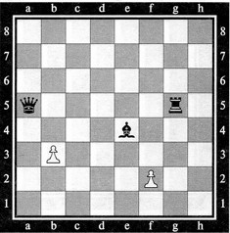

Задание 2.

Одна из чёрных пешек только что прыгнула через клетку. Догадайся, какая из белых пешек может выполнить взятие на проходе и как. Ход белой пешки запиши.

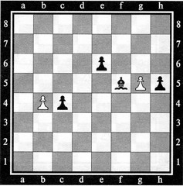

Задание 3.

Сделай белыми такой ход, чтобы лишить чёрных ходов, или чтобы ответным ходом чёрным пришлось поставить свою пешку под бой. Решение запиши.

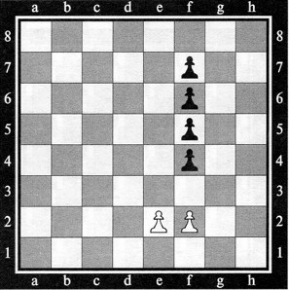

Задание 4.

Побей одной из белых пешек незащищённую чёрную фигуру. Правильный ход запиши.

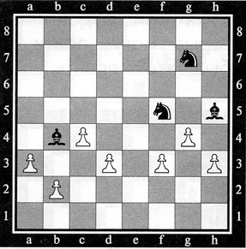

Задание 5.

Художник заколдовал чёрные фигуры, и им запрещено двигаться. Побей белым королём все чёрные фигуры, забирая каждым ходом по одной. Помни: защищённые фигуры бить нельзя! Первые три взятия запиши.

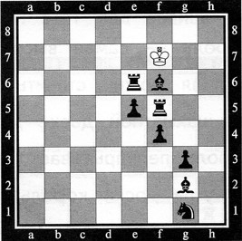

Задание 6.

Доберись королём до цифры 3 за наименьшее число ходов. Через кружочки королю нельзя перепрыгивать. Решение запиши.

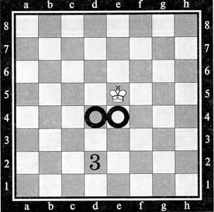

Задание 7.

Ответь: да или нет. Согласен ли ты, что:

А) Король – самая высокая фигура? ____

Б) Короля можно ставить под бой? ____

В) На шахматной доске два короля? ____

Г) Король перепрыгивает через другие фигуры? ____

Д) Из угла доски король держит под ударом три поля? ____

Е) Белый и чёрный короли могут стоять на соседних полях? ____

Ж) Король может бить защищённую фигуру? ____

Задание 8.

Запиши ход, при котором король нападает сразу на две чёрные фигуры.

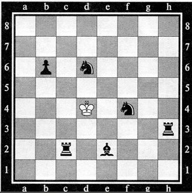

Задание 9.

Сделай белым королём такой ход, чтобы ответным ходом чёрным пришлось поставить ладью под бой. Ход белого короля запиши.

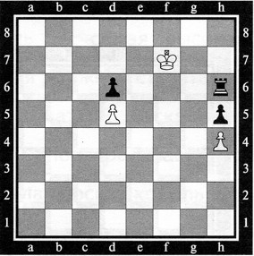

Задание 10.

Чёрный король напал на белую фигуру. Объяви белыми такой шах, чтобы чёрные не могли побить ни одну из фигур. Ход белых запиши.

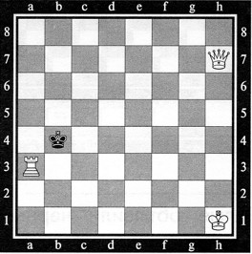

Задание 11.

Чёрные объявили белым шах. Найди за белых лучшую защиту и запиши.

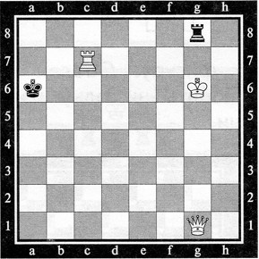

Задание 12.

Объяви двойной шах чёрному королю. Ход белых запиши.

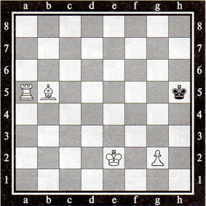

Задание 13.

Белые должны объявить такой шах, чтобы следующим ходом выиграть одну из чёрных фигур. Ход белых запиши.

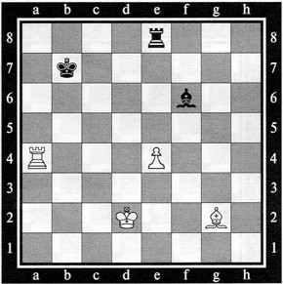

Задание 14.

Белые начинают и объявляют чёрным мат в один ход. Запиши верное решение.

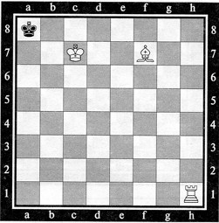

Задание 15.

Ответь: да или нет. Согласен ли ты, что:

А) Если тебе поставят мат, ты можешь ответным ходом тоже объявить мат? ____

Б) Выгоднее объявить шах, чем поставить мат? ____

В) Лучше объявить мат, чем побить ферзя? ____

Г) мат всегда объявляют белые? ____

Д) Мат – это шах, от которого нет защиты? ____

Е) Королю мат легче поставить в углу, чем в центре? ____

Ж) Белый король может объявить мат чёрному королю, встав на соседнее с ним поле по горизонтали? ____

Задание 16.

Чёрные начинают и объявляют белым мат в один ход. Решение запиши. Не спеши: убедись, что белые не могут защититься.

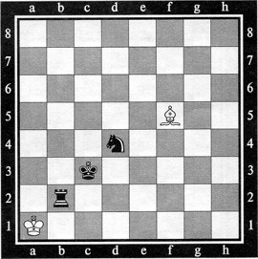

Задание 17.

Сделай белыми такой ход, чтобы при любом ответе партнёра белым был бы пат. Верный ход запиши.

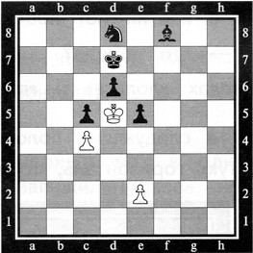

Задание 18.

Найди забелых путь к ничьей – сделай вечный шах. Запиши три хода белых и три ответа чёрных.

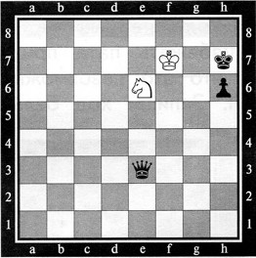

Задание 19.

Определи, в какую сторону могут рокировать чёрные. Правильный ход запиши.

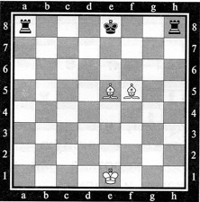

Задание 20.

Белые начинают и объявляют чёрным мат в один ход. Правильный ход запиши.

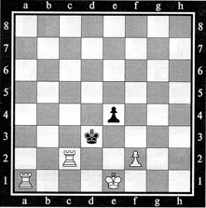

Задание 21.

Ответь: да или нет. Могут ли белые рокировать, если:

А) Обе белые ладьи уже ходили? ____

Б) Король идёт под шах? ____

В) Ладья идёт через битое поле? ____

Г) Король уже ходил? ____

Задание 22.

Белые начинают и объявляют чёрным мат в один ход. Запиши этот ход.

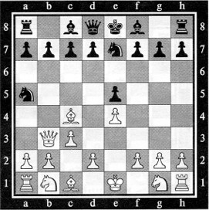

Задание 23.

Ответь: да или нет. Согласен ли ты, что в дебюте:

А) Фигуры следует выводить на активные позиции? ____

Б) Нужно играть одним только ферзём? ____

В) Лёгкие фигуры следует ставить под удар вражеских пешек? ____

Г) Желательно сделать рокировку? ____

Д) Нужно играть только пешками? ____

Е) Лёгкие фигуры следует развивать раньше тяжёлых? ____

Задание 24.

Чёрные начинают и объявляют мат белым в один ход. Правильный ход запиши.

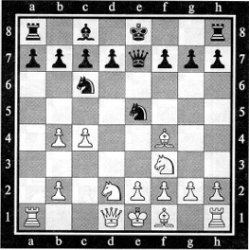

Задание 25.

Ответь: да или нет. Согласен ли ты, что:

А) Шахматная доска меньше, чем шахматное поле? ____

Б) Диагоналей больше, чем горизонталей? ____

В) Ладья передвигается только по вертикали? ____

Г) Слон ходит по диагонали? ____

Д) Ферзь перемещается и как слон, и как ладья? ____

Е) Пешка передвигается по горизонтали? ____

Ж) Пешке разрешается превращаться в короля? ____

З) Король – самая главная фигура в шахматах? ____

И) Ферзю ставят шах? ____

К) Если на короля не напали, но ему некуда пойти – это мат? ____

Л) Если никто не проиграл – это ничья? ____

М) При рокировке король прыгает через одно поле? ____

**Приложение 3**

**Календарный учебный график**

дополнительной общеобразовательной общеразвивающей программы «Обучение игре в шахматы» физкультурно-спортивной направленности

**первый год обучения 2023-2024 уч.г.**

1. **Адрес и место осуществления образовательного процесса**
   1. 652842, Кемеровская область – Кузбасс, г.Мыски, квартал 9, дом 3а.
   2. МБДОУ № 15 «Теремок», кабинет шахмат.
   3. **Продолжительность учебного года**

2.1. Начало учебного года – 01.09.23.

2.2. Конец учебного года – 31.05.24.

2.3. Количество учебных недель - 36

**3. Режим занятий**

3.1. 1 раз в неделю по вторникам 1 час.

Расписание является ориентировочным и может изменяться по объективным причинам.

1. **Праздничные дни**

4 ноября – День народного единства;

1, 2, 3, 4, 5, 6 и 8 января – Новогодние каникулы;

7 января – Рождество Христово;

23 февраля – День защитника Отечества;

8 марта – Международный женский день;

1 мая – Праздник Весны и Труда;

9 мая – День Победы.

|  |  |  |  |  |  |  |
| --- | --- | --- | --- | --- | --- | --- |
| **№ п/п** | **Наименование темы занятия** | **Форма занятия** | **Количество часов на занятии, из них** | | **Формы контроля** | **Дата проведения занятия** |
| **Теория** | **Практика** |
| 1 | Вводное занятие | Учебное занятие | 1 |  | Опрос | 05.09.23. |
| 2 | Легенды и сказания о возникновении шахмат | Учебное занятие | 1 |  | Опрос | 12.09.23. |
| 3 | Шахматная доска | Учебное занятие | 1 |  | Опрос | 19.09.23. |
| 4 | Шахматная доска | Учебное занятие |  | 1 | Дидактические игры и задания | 26.09.23. |
| 5 | Шахматная доска | Учебное занятие |  | 1 | Дидактические игры и задания | 03.10.23. |
| 6 | Шахматные фигуры | Учебное занятие | 1 |  | Опрос | 10.10.23. |
| 7 | Шахматные фигуры | Учебное занятие | 1 |  | Опрос | 17.10.23. |
| 8 | Шахматные фигуры | Учебное занятие |  | 1 | Дидактические игры и задания.  Самостоятельное выполнение заданий | 24.10.23. |
| 9 | Шахматные фигуры | Учебное занятие |  | 1 | Дидактические игры и задания.  Самостоятельное выполнение заданий | 31.10.23. |
| 10 | Начальная расстановка фигур | Учебное занятие | 1 |  | Опрос | 07.11.23. |
| 11 | Начальная расстановка фигур | Учебное занятие |  | 1 | Дидактические игры и задания | 14.11.23. |
| 12 | Начальная расстановка фигур | Учебное занятие |  | 1 | Дидактические игры и задания | 21.11.23. |
| 13 | Ходы и взятие фигур | Учебное занятие | 1 |  | Опрос | 28.11.23. |
| 14 | Ходы и взятие фигур | Учебное занятие |  | 1 | Дидактические игры и задания.  Самостоятельное выполнение заданий | 05.12.23. |
| 15 | Ходы и взятие фигур | Учебное занятие | 1 |  | Опрос | 12.12.23. |
| 16 | Ходы и взятие фигур | Учебное занятие |  | 1 | Дидактические игры и задания.  Самостоятельное выполнение заданий | 19.12.23. |
| 17 | Ходы и взятие фигур | Учебное занятие | 1 |  | Опрос | 09.01.24. |
| 18 | Ходы и взятие фигур | Учебное занятие |  | 1 | Дидактические игры и задания.  Самостоятельное выполнение заданий | 16.01.24. |
| 19 | Ходы и взятие фигур | Учебное занятие | 1 |  | Опрос | 23.01.24. |
| 20 | Ходы и взятие фигур | Учебное занятие |  | 1 | Дидактические игры и задания.  Самостоятельное выполнение заданий | 30.01.24. |
| 21 | Ходы и взятие фигур | Учебное занятие | 1 |  | Опрос | 06.02.24. |
| 22 | Ходы и взятие фигур | Учебное занятие |  | 1 | Дидактические игры и задания.  Самостоятельное выполнение заданий | 13.02.24. |
| 23 | Ходы и взятие фигур | Учебное занятие |  | 1 | Дидактические игры и задания.  Самостоятельное выполнение заданий | 20.02.24. |
| 24 | Ходы и взятие фигур | Учебное занятие |  | 1 | Дидактические игры и задания.  Самостоятельное выполнение заданий | 27.02.24. |
| 25 | Цель шахматной партии | Учебное занятие | 1 |  | Опрос | 05.03.24. |
| 26 | Цель шахматной партии | Учебное занятие |  | 1 | Дидактические игры и задания.  Самостоятельное выполнение заданий | 12.03.24. |
| 27 | Цель шахматной партии | Учебное занятие |  | 1 | Дидактические игры и задания.  Самостоятельное выполнение заданий | 19.03.24. |
| 28 | Цель шахматной партии | Учебное занятие |  | 1 | Дидактические игры и задания.  Самостоятельное выполнение заданий | 26.03.24. |
| 29 | Цель шахматной партии | Учебное занятие |  | 1 | Дидактические игры и задания.  Самостоятельное выполнение заданий | 02.04.24. |
| 30 | Игра всеми фигурами из начального положения | Учебное занятие | 1 |  | Опрос | 09.04.24. |
| 31 | Игра всеми фигурами из начального положения | Учебное занятие | 1 |  | Опрос | 16.04.24. |
| 32 | Игра всеми фигурами из начального положения | Учебное занятие |  | 1 | Дидактические игры и задания.  Самостоятельное выполнение заданий | 23.04.24. |
| 33 | Игра всеми фигурами из начального положения | Учебное занятие |  | 1 | Дидактические игры и задания.  Самостоятельное выполнение заданий | 07.05.24. |
| 34 | Игра всеми фигурами из начального положения | Учебное занятие |  | 1 | Дидактические игры и задания.  Самостоятельное выполнение заданий | 14.05.24. |
| 35 | Игра всеми фигурами из начального положения | Учебное занятие |  | 1 | Дидактические игры и задания.  Самостоятельное выполнение заданий | 21.05.24. |
| 36 | Итоговое занятие | Турнир |  | 1 | Сеанс одновременной игры. | 28.05.24. |
|  | Итого |  | 14 | 22 |  | 36 |

**Календарный учебный график**

дополнительной общеобразовательной общеразвивающей программы «Обучение игре в шахматы» физкультурно-спортивной направленности

**второй год обучения 2023-2024 уч.г.**

* 1. **Адрес и место осуществления образовательного процесса**
  2. 652842, Кемеровская область – Кузбасс, г.Мыски, квартал 9, дом 3а.
  3. МБДОУ № 15 «Теремок», кабинет шахмат.
  4. **Продолжительность учебного года**

2.1. Начало учебного года – 01.09.23.

2.2. Конец учебного года – 31.05.24.

2.3. Количество учебных недель - 36

**3. Режим занятий**

3.1. 1 раз в неделю по четвергам 1 час.

Расписание является ориентировочным и может изменяться по объективным причинам.

**4.Праздничные дни**

4 ноября – День народного единства;

1, 2, 3, 4, 5, 6 и 8 января – Новогодние каникулы;

7 января – Рождество Христово;

23 февраля – День защитника Отечества;

8 марта – Международный женский день;

1 мая – Праздник Весны и Труда;

9 мая – День Победы.

|  |  |  |  |  |  |  |
| --- | --- | --- | --- | --- | --- | --- |
| **№ п/п** | **Наименование темы занятия** | **Форма занятия** | **Количество часов на занятии, из них** | | **Формы контроля** | **Дата проведения занятия** |
| **Теория** | **Практика** |
| 1 | Вводное занятие | Учебное занятие | 1 |  | Опрос | 07.09.23. |
| 2 | Вводное занятие | Учебное занятие |  | 1 | Дидактические игры и задания | 14.09.23. |
| 3 | История развития шахмат | Учебное занятие | 1 |  | Опрос | 21.09.23. |
| 4 | Шахматная нотация | Учебное занятие | 1 |  | Опрос | 28.09.23. |
| 5 | Шахматная нотация | Учебное занятие |  | 1 | Самостоятельное выполнение заданий | 05.10.23. |
| 6 | Ценность шахматных фигур | Учебное занятие | 1 |  | Опрос | 12.10.23. |
| 7 | Ценность шахматных фигур | Учебное занятие |  | 1 | Дидактические игры и задания | 19.10.23. |
| 8 | Ценность шахматных фигур | Учебное занятие |  | 1 | Дидактические игры и задания | 26.10.23. |
| 9 | Ценность шахматных фигур | Учебное занятие |  | 1 | Дидактические игры и задания | 02.11.23. |
| 10 | Техника матования одинокого короля | Учебное занятие | 1 |  | Опрос | 09.11.23. |
| 11 | Техника матования одинокого короля | Учебное занятие |  | 1 | Дидактические игры и задания.  Самостоятельное выполнение заданий | 16.11.23. |
| 12 | Техника матования одинокого короля | Учебное занятие |  | 1 | Дидактические игры и задания.  Самостоятельное выполнение заданий | 23.11.23. |
| 13 | Техника матования одинокого короля | Учебное занятие |  | 1 | Дидактические игры и задания.  Самостоятельное выполнение заданий | 30.11.23. |
| 14 | Достижение мата без жертвы материала | Учебное занятие | 1 |  | Опрос | 07.12.23. |
| 15 | Достижение мата без жертвы материала | Учебное занятие |  | 1 | Самостоятельное выполнение заданий | 14.12.23. |
| 16 | Достижение мата без жертвы материала | Учебное занятие |  | 1 | Самостоятельное выполнение заданий | 21.12.23. |
| 17 | Достижение мата без жертвы материала | Учебное занятие |  | 1 | Самостоятельное выполнение заданий | 28.12.23. |
| 18 | Шахматная комбинация | Учебное занятие | 1 |  | Опрос | 11.01.24. |
| 19 | Шахматная комбинация | Учебное занятие |  | 1 | Дидактические игры и задания.  Самостоятельное выполнение заданий | 18.01.24. |
| 20 | Шахматная комбинация | Учебное занятие |  | 1 | Дидактические игры и задания.  Самостоятельное выполнение заданий | 25.01.24. |
| 21 | Шахматная комбинация | Учебное занятие | 1 |  | Опрос | 01.02.24. |
| 22 | Шахматная комбинация | Учебное занятие |  | 1 | Дидактические игры и задания.  Самостоятельное выполнение заданий | 08.02.24. |
| 23 | Шахматная комбинация | Учебное занятие |  | 1 | Дидактические игры и задания.  Самостоятельное выполнение заданий | 15.02.24. |
| 24 | Комбинации, ведущие к достижению материального перевеса | Учебное занятие | 1 |  | Опрос | 22.02.24. |
| 25 | Комбинации, ведущие к достижению материального перевеса | Учебное занятие |  | 1 | Дидактические игры и задания.  Самостоятельное выполнение заданий | 29.02.24. |
| 26 | Комбинации, ведущие к достижению материального перевеса | Учебное занятие |  | 1 | Дидактические игры и задания.  Самостоятельное выполнение заданий | 07.03.24. |
| 27 | Комбинации, ведущие к достижению материального перевеса | Учебное занятие | 1 |  | Опрос | 14.03.24. |
| 28 | Комбинации, ведущие к достижению материального перевеса | Учебное занятие |  | 1 | Дидактические игры и задания.  Самостоятельное выполнение заданий | 21.03.24. |
| 29 | Комбинации, ведущие к достижению материального перевеса | Учебное занятие |  | 1 | Дидактические игры и задания.  Самостоятельное выполнение заданий | 28.03.24. |
| 30 | Комбинации для достижения ничьей | Учебное занятие | 1 |  | Опрос | 04.04.24. |
| 31 | Комбинации для достижения ничьей | Учебное занятие |  | 1 | Дидактические игры и задания.  Самостоятельное выполнение заданий | 11.04.24. |
| 32 | Типичные комбинации в дебюте | Учебное занятие | 1 |  | Опрос | 18.04.24. |
| 33 | Типичные комбинации в дебюте | Учебное занятие |  | 1 | Дидактические игры и задания.  Самостоятельное выполнение заданий | 25.04.24. |
| 34 | Типичные комбинации в дебюте | Учебное занятие |  | 1 | Дидактические игры и задания.  Самостоятельное выполнение заданий | 02.05.24. |
| 35 | Типичные комбинации в дебюте | Учебное занятие |  | 1 | Дидактические игры и задания.  Самостоятельное выполнение заданий | 16.05.24. |
| 36 | Итоговое занятие | Турнир |  | 1 | Шахматный турнир | 23.05.24. |
|  | Итого |  | 12 | 24 |  | 36 |

**Приложение 5**

**Календарный план воспитательной работы**

|  |  |  |
| --- | --- | --- |
| **Месяц** | **Направления воспитательной работы** | **Мероприятия** |
| Ноябрь | Патриотическое | «День народного единства»  (Музейная встреча) |
| Патриотическое | День Государственного герба Российской Федерации |
| Декабрь | Патриотическое | День неизвестного солдата |
| Патриотическое | День героев Отечества |
| Патриотическое | День Конституции РФ |
| Январь | Патриотическое | День рождения Кемеровской области |
| Февраль | Патриотическое, физкультурное и оздоровительное | День Защитника Отечества |
| Март | Патриотическое | День воссоединения Крыма с Россией |
| Апрель | Патриотическое | День космонавтики |
| Май | Патриотическое | День города |
| Патриотическое | День Победы  (шахматный турнир) |
| Июнь | Этико – эстетическое, патриотическое | День России |
| Июль | Социальное | Международный день шахмат |
| Август | Этико – эстетическое, патриотическое, трудовое | День шахтера |
| Патриотическое | День Государственного флага РФ |